幾

何

代

數

姓名：
年齡：
章節導覽

本章主題為：幾何代數

預備知識：基本圖形的面積

相關章節：一元一次方程式、直角座標

建議活動：種植、打掃

學完本章，你將能：

□ □用圖形代表數
□ □用圖形處理未知數
□ □瞭解並運用乘法分配律
□ □瞭解並運用乘法公式

本章有4個「練習時間」：
（寫完請打勾，檢查完再打第二個勾）

□ □基本功操練1
□ □基本功操練2
□ □綜合練習
□ □除錯練習
圖形加法與乘法

小學時，我們學過，長方形的面積 = 「長 × 寬」
因此，乘法算式都可以用圖形表示，例如：

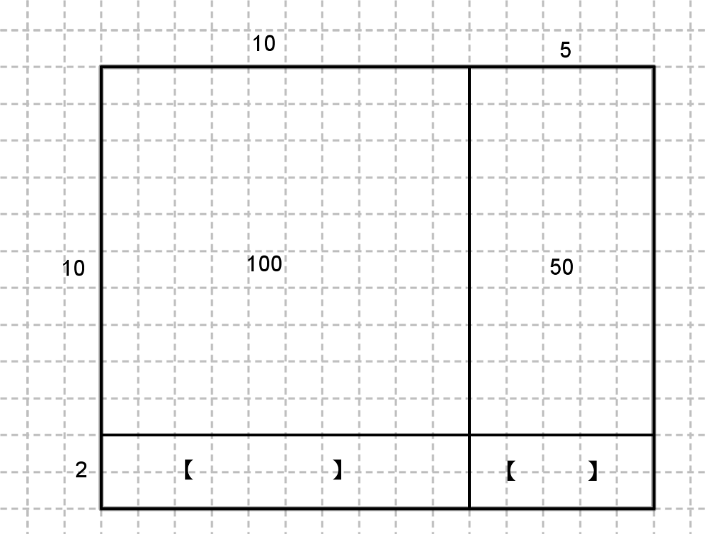
每塊中的「小方格總數」就是它的面積，數數看，並填空。

這就是代表15 × 12的圖形^{註}。
15（看成10 + 5）和12（看成10 + 2）是它的長和寛，

和直式乘法對照看看，會有種熟悉的感覺！
請補完：
1 5
× 1 2
───

上面的四格長方形稱為四個「項」，分別是100、50、20、10。
四項相加 = 100 + 50 + 20 + 10 = 【 】的確對應到總面積。
為了方便，我們可以省略方格紙，直接畫圖。（見下頁）

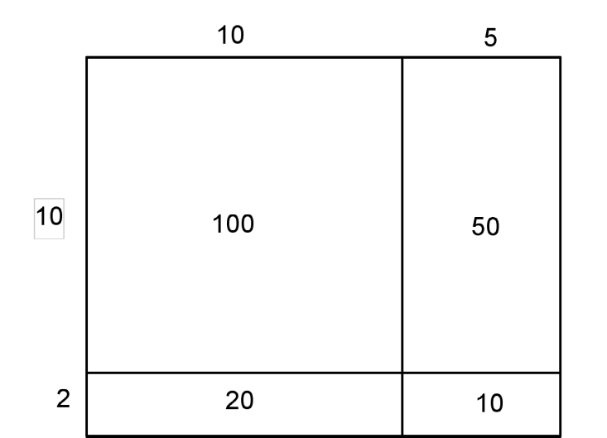

我們也可以用未知數當作邊長，來算含有未知數的乘法：
像是(x+5) × 12：
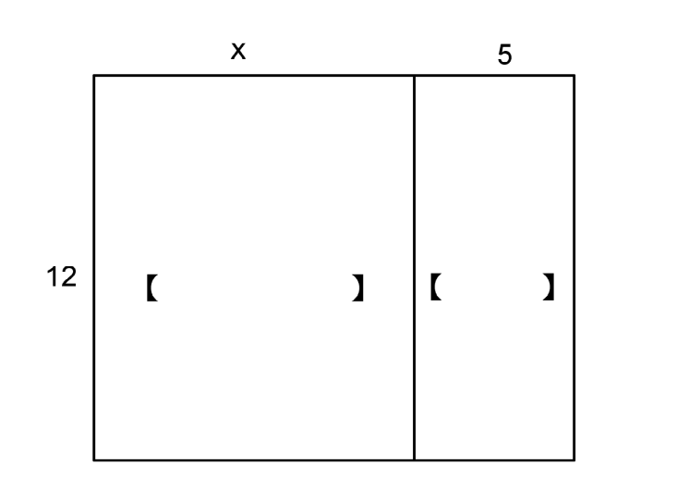
x是未知的邊長，一開始無法畫出精確的長度，隨便畫就可以了。

上圖中，左邊的小長方形，面積是「長 × 寬」，所以是 12 × x。
但是「×」和「x」長得太像了，所以通常會省略乘號，寫成12 x。
右邊的小長方形，面積是【 】×【 】 = 【 】

所以總共面積是(x+5) × 12 = 12 x + 60。

12 x + 60就稱為(x+5) × 12的「展開式」。

把(x+5) × 12寫成12 x + 60的動作，就叫「展開」或「乘開」。
基本功操練時間1

- 請把7當成5 + 2、8當成5 + 3，畫出7 × 8的圖形：
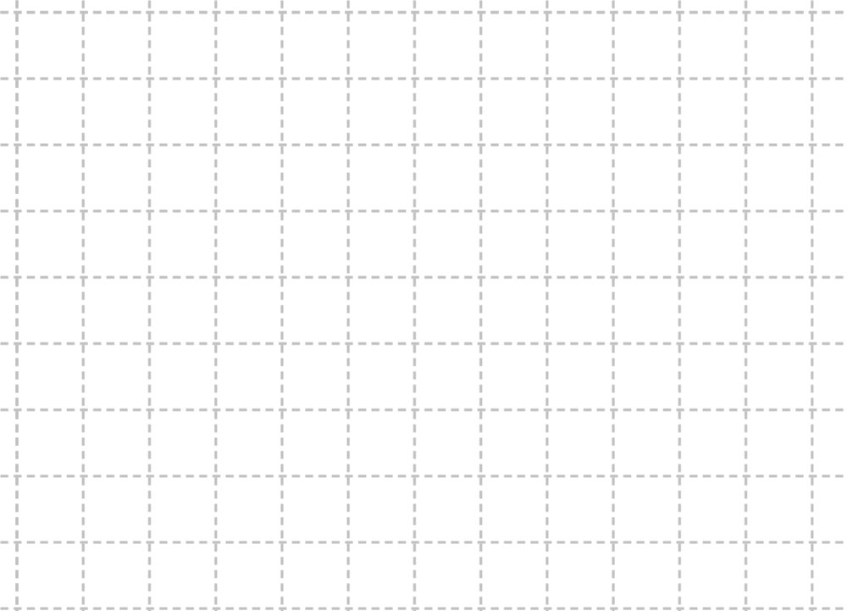

四項相加是【 】+【 】+【 】+【 】=【 】
所以7 × 8 = 【 】。

如果99乘法表突然忘了一格，就可以用這個辦法查到。

例如：若忘了9 × 7，就把9當成5 +【 】，7當成5 + 2。

2. 利用左側空白處畫圖，再寫出四項展開：

四項相加是【 】+【 】+【 】+【 】=【 】
所以9 × 7 = 【 】。

在前兩個圖中，左上角的項，都是【 】。

3. 請利用左側空白處畫圖，再寫出(x+2)(x+3)的展開式：
點與線段的標記

在剛才的例子中，圖形很單純，所以不用加標記，
但是有的圖比較複雜，像是：

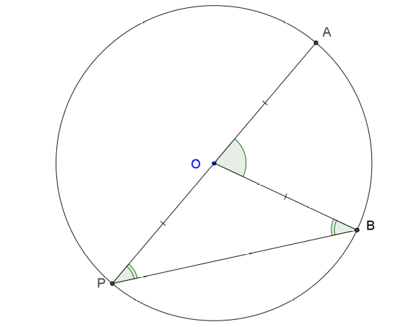
左圖中，
點的標記都是大寫的英文字，
像是O, A, B, 【 】。

線段的名字依點而生，比方說
＿＿
OA就代表OA兩點相連的線段。

如果是未知的線段，則用小寫的英文x, y, z…或a, b, c代表。

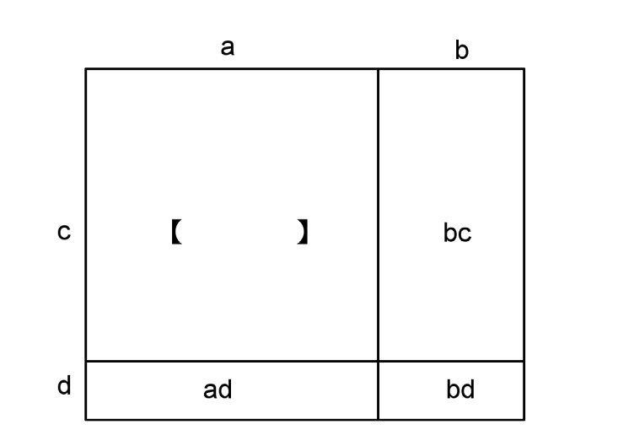
面積則寫成長度相乘。
比方說，
右上角的項是b × c，
略過乘號，寫成【 】。

左上角的項，【 】 × c，略過乘號，寫成【 】。

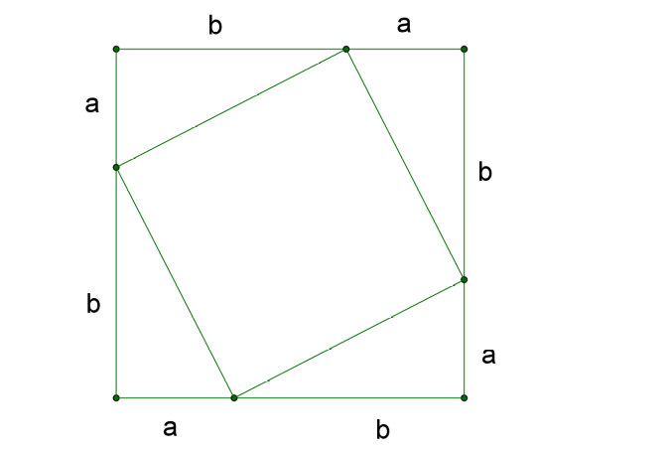

至於三角形的面積，就以「底 × 高 ÷ 2」表示。

左圖中，四個小三角形，
ab
──
2
面積都是

至於大正方形，
則是(a+b) ×【 】
兩個一樣的東西相乘，可以寫成二次方，(a+b) × (a+b) = (a+b)²。
上圖中間的小正方形（斜斜的），面積是大正方形減四個小三角形。
也就是(a+b)²－【 】。
和的完全平方

上頁中，(a+b)²－ 2ab怎麼算呢？
只要先展開(a+b)²，就很好辦了。

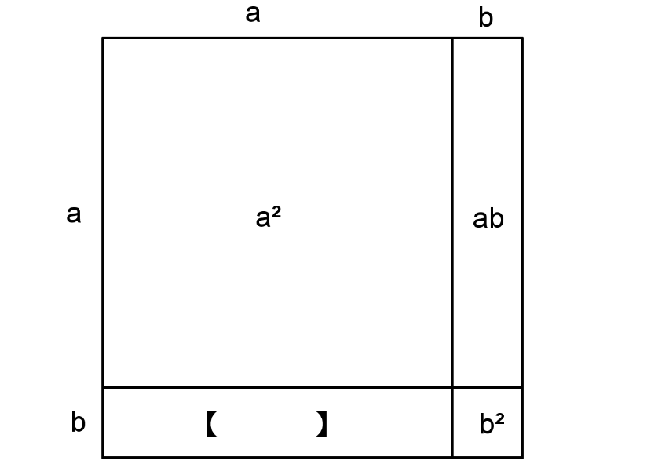

如上圖，(a+b)² = a² +【 】+ 【 】 + b²
上式中，有兩個ab和ba大小一樣，可以合併成2ab，代表2 × a × b。

所以
(a+b)² =【 】+ 2ab +【 】

上式稱為和的完全平方公式。叫「和」是因為a+b是a與b的「總和」。

練習：
利用和的完全平方公式，化簡計算：（把a,b用適當的數字代入）

101² = (100 + 1) ² = 4005² =

20.1² = 50.02² =

下頁我們會看到差的完全平方公式，化簡計算的功能更強。
差的完全平方

接下來，看看(a-b)²的展開。
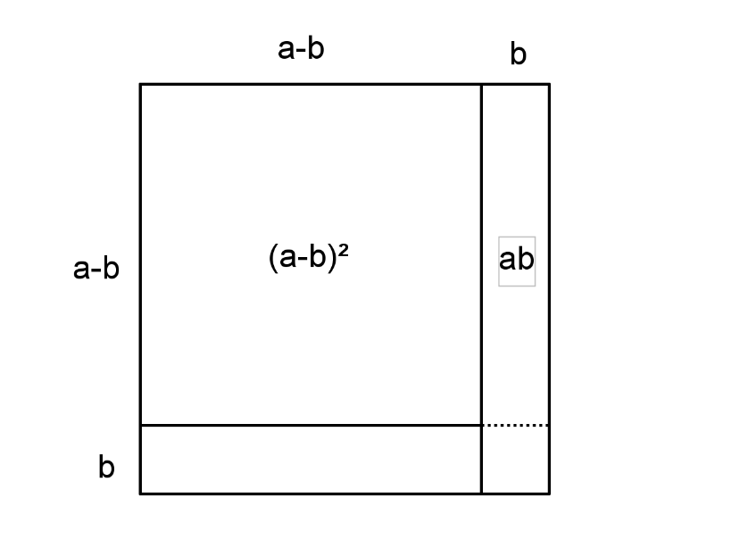

如上圖，大正方形的邊長是a - b + b = 【 】。
要取(a-b)²，先把大正方形a²，扣掉右邊的大長條ab。

接著，是否要再扣掉下面的小長條b(a-b)呢？
扣掉b(a-b)，不如先把右下角的小正方形b²補回，再扣掉整條ab。

所以，我們從大正方形a²開始，
扣了一條ab，又補回一小正方形【 】，又扣了一條ab。

把結果合併，寫成符號，就是(a-b)² = a² – 2ab + 【 】

上式稱為差的完全平方公式。
叫「差」是因為a-b是a與b的「差距」。

練習：
利用差的完全平方公式，化簡計算：

99² = 2999² =

19.9² = 599.99² =
平方差公式

(a+b)(a+b)和(a-b)(a-b)都討論過了，最後就是(a+b)(a-b)的展開。
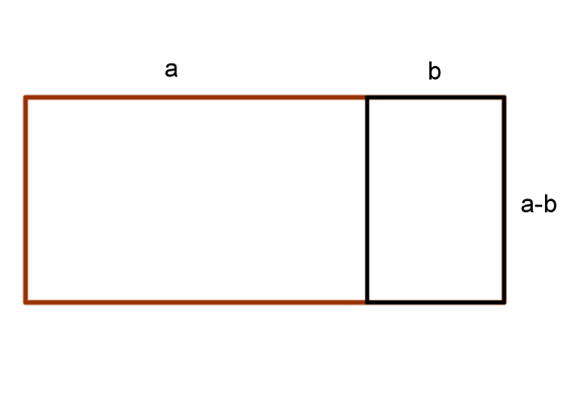
如上圖，大長方形的面積等於(a+b)(a-b)。
為了方便起來，我們切出一個小長方形，搬到下面，如下圖：

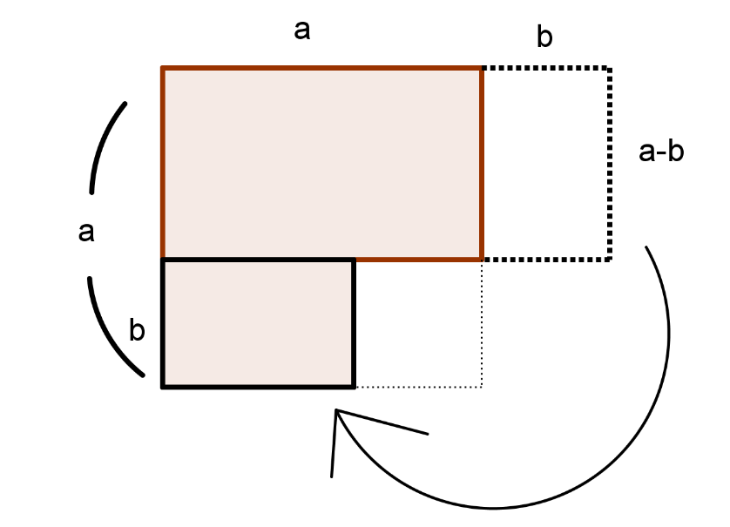
搬過去後，L字形的面積等於原本的大長方形。
L字形的面積，可以看成大正方形減小正方形，也就是a² – 【 】。

所以，原本的大長方形，等於大正方形減小正方形。
寫成符號，就是：

(a+b)(a-b) = a² –b²

上式稱為平方差公式，因為a² –b²是兩個平方之間的「差距」。
練習：
利用平方差公式，化簡計算：

101 × 99 = 3002 × 2998 =

30.3 × 29.7 = 3.009 × 2.991 =

(a+b)(a-b) = a² –b²這條公式，其實有更深刻的意涵，
那就是：「所有周長相等的長方形中，正方形的面積最大。」
也就是說，若拿一條繩子，
圍出長方形的土地，面積愈大愈好，那麼「正方形」最好。

畫畫看，(a+b)(a-b)代表的長方形，周長是【 】。
畫畫看，a²代表的正方形，周長是【 】。兩者周長相等。

但是，在b不為零的情況下，
(a+b)(a-b) = a² –b²告訴我們， (a+b)(a-b) < a²（正方形面積較大）

此外，平方差公式還可以解釋九九乘法表潛藏的秩序。像：
6×4 = 24，5×5 = 25，兩者差1；
7×5 = 35，6×6 = 36，兩者差1；
8×6 = 48，7×7= 49，兩者差【 】；
9×7 = 63，8×8 = 【 】，兩者差【 】。

7×3 = 21，5×5 = 25，兩者差4；
8×4 = 32，6×6 = 36，兩者差4；
9×5 = 45，7×7= 49，兩者差【 】；
10×6 = 60，8×8 = 【 】，兩者差【 】。

同樣把12拆成兩數。（不一定要12，你可以試試看別的偶數）
6×6 = 36，7×5 = 35，8×4 = 32，9×3 = 27，10×2 = 20
用最大的36去減它們，得到
36 - 36 = 0，36 - 35 = 1，36 - 32 = 4，36 - 27 = 9，36 - 20 = 16。

0, 1, 4, 9, 16，都是平方數。為什麼呢？想想看！
代數觀點與代入法

其實，和的完全平方、差的完全平方、平方差公式，從代數的觀點，都可以看成是(a+b)(c+d)的特例，只是有時c = a, d = -b等等。

如上圖，(a+b)(c+d) = 【 】+ 【 】+【 】+【 】
此式稱為乘法對加法的「分配律」。

有了分配律，我們就可用代入法導出公式。
什麼是代入法呢？
由於不管放什麼數，分配律都會成立，我們可以只看特例，

考慮c = a, d = b的特例，則
(a+b) (c+d) = ac + ad + bc + bd 就會代換成
(a+b) (a+b) = aa + ab + ba + bb （c都換成【 】，d都換成【 】）

理項之後，就是【 】的完全平方公式。

考慮c = a, d = -b的特例，則
(a+b) (c+d) = ac + ad + bc + bd 就會代換成
(a+(-b)) (a+(-b)) = aa + a(-b) + (-b)a + (-b)(-b)
理項
(a-b) (a-b) = a² - 2ab + (-b)(-b)

這很像【 】的完全平方公式，除了最後一項怪怪的。
其實，(-b) × (-b) = b²，所以上式就是【 】的完全平方公式。
基本功操練時間2

- 請利用分配律和代入法，導出「平方差公式」

（2~9題，請利用乘法公式化簡計算）

- 84² – 16² 3. 205²

4. 199² 5. 998 × 1002

- 1999.999² 7. 503 × 497

8. 990 × 1010 9. 500.03 × 499.97
綜合練習

- 請填上九九乘法表，每格數字均為它到左上角圍出的面積：

9

- 請展開(a+b+c)(x+y+z) （提示：可用圖形畫出九宮格）

- 請展開(a+b)³ （提示：(a+b)³ = (a+b)(a+b)²）

- 請展開(a+b) (a² –ab + b²)
（提示： a² 、-ab、b²雖然是乘積，也可當作「邊長」來作六宮格）

- 請展開(a-b) (a² + ab + b²)
除錯練習時間
以下是新版改進用的問題回報，您提出的問題在新版將會改進。
請將找到的問題填入空格：
第【 】頁有錯字或筆誤：【 】
第【 】頁有錯字或筆誤：【 】
第【 】頁讓我整個卡住了。
我覺得第【 】頁令人生厭。
第【 】頁觀念有誤，因為【 】

來延伸挑戰吧！

我想到【 】頁的觀念可以用其他的角度來介紹：
【 】

☺♩♬♬♫♪♩♩♬♬♫♪♩♩♬♬♫♪♩♩♬♬♫♪♩♩♬♬♫♪♩☺
感謝您的回饋。您希望收到改良後的新版嗎？【 】
您預期多久會收到新版？【 】
請留下您的 大名【 】 性別【 】 年齡【 】

您的e-mail：【 】

其實還有許多圖形表示法，比方說畫12條長度為15的線接在一起。

